Державний вищий навчальний заклад
Ужгородський національний університет
Факультет інформаційних технологій

ЛАБОРАТОРНА РОБОТА № 2
Тема: Робота з Git та створення HTML-документів.

Виконав(ла) студент(ка) І курсу
спеціальності «Інженерія
програмного забезпечення»
Штефан Олександр Денисович

Ужгород-2026

Мета:
Ознайомитися з системою контролю версій Git та сервісом GitHub (clone, add, pull, commit, push), створити HTML-документи із семантично коректною розміткою та підключити зовнішні стилі.
Завдання до роботи:
1. Створити репозиторій web_basics на GitHub, клонувати його на ПК та підключити віддалений репозиторій (git remote).
2. Додати до web_basics роботу лабораторної 1, зробити коміт і push.
3. Створити папку Lab2_HTML з файлами index.html та author.html із семантичною розміткою.
4. Додати у index.html два посилання: на сторінку «Про автора» та на сайт УжНУ (у новому вікні).
5. Додати в author.html посилання на головну, два зображення (до 300px та до 32px) і підказку «Перейти на головну сторінку» на іконці.
6. Додати коментарі, підключити зовнішні стилі styles.css, перевірити валідність розмітки.
7. Зробити коміт, push та оформити звіт.
Хід роботи
1. Налаштування Git та клонування репозиторію web_basics:
git clone <url-репозиторію>
cd web_basics
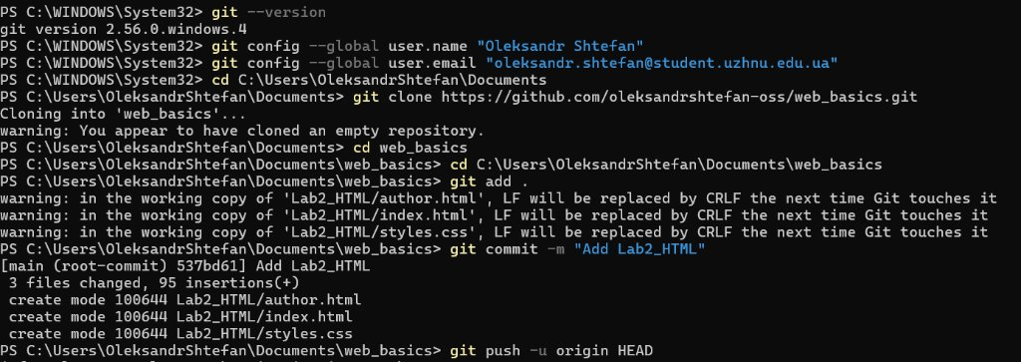
2. Перенесено папку з лабораторною 1 у web_basics, виконано команди:
git add .
git pull
git commit -m "Add lab 1"
git push
[ВСТАВИТИ СКРІНШОТ: результат виконання команд]
3. Створено папку Lab2_HTML та файл index.html:
<!doctype html>
<html lang="uk">
<head>
<meta charset="utf-8">
<title>Головна сторінка</title>
<link rel="stylesheet" href="styles.css">
</head>
<body>
<!-- Шапка сторінки -->
<header>
<h1>Штефан Олександр Денисович</h1>
<p>Студент <strong>І курсу</strong> спеціальності <em>«Інженерія програмного забезпечення»</em>, Ужгородський національний університет.</p>
</header>

<!-- Основний вміст -->
<main>
<h2>Про цю сторінку</h2>
<p>Це результат <strong>лабораторної роботи № 2</strong> з основ веб-технологій. Тут використано семантичну HTML-розмітку.</p>

<h2>Чого я навчився</h2>
<ul>
<li>працювати з <em>Git</em> та <em>GitHub</em>;</li>
<li>створювати HTML-документи;</li>
<li>підключати зовнішні стилі.</li>
</ul>

<h2>Етапи роботи</h2>
<ol>
<li>Клонування репозиторію</li>
<li>Створення HTML-файлів</li>
<li>Коміт і push змін</li>
</ol>
</main>

<!-- Навігація та посилання -->
<nav>
<h2>Посилання</h2>
<ul>
<li><a href="author.html">Про автора</a></li>
<li><a href="https://www.uzhnu.edu.ua" target="_blank" rel="noopener">Сайт УжНУ</a></li>
</ul>
</nav>
</body>
</html>

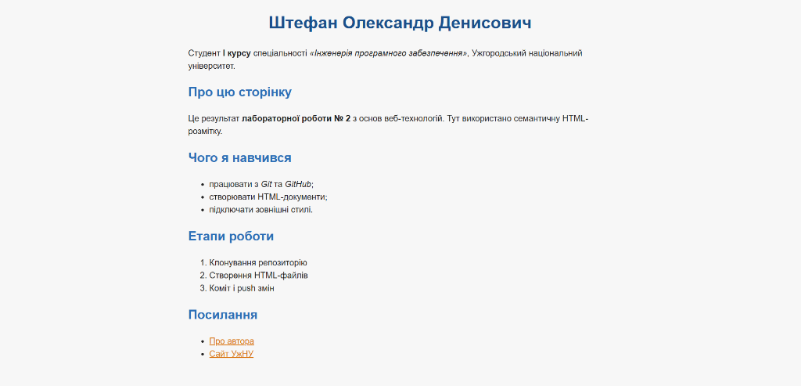
4. Створено файл author.html:
<!doctype html>
<html lang="uk">
<head>
<meta charset="utf-8">
<title>Про автора</title>
<link rel="stylesheet" href="styles.css">
</head>
<body>
<!-- Навігація на головну -->
<nav>
<a href="index.html">
<img src="https://upload.wikimedia.org/wikipedia/commons/b/ba/Home_icon_orange.png" width="32" alt="Головна" title="Перейти на головну сторінку">
</a>
</nav>

<!-- Заголовок -->
<header>
<h1>Про автора</h1>
</header>

<!-- Інформація про автора -->
<main>
<img src="https://upload.wikimedia.org/wikipedia/commons/thumb/a/ac/Default_pfp.jpg/300px-Default_pfp.jpg" width="300" alt="Фото автора">
<h2>Штефан Олександр Денисович</h2>
<p>Студент <strong>І курсу</strong> факультету інформаційних технологій УжНУ.</p>

<h2>Інтереси</h2>
<ul>
<li>веб-розробка;</li>
<li>програмування;</li>
<li><em>комп'ютерні мережі</em>.</li>
</ul>
</main>
</body>
</html>

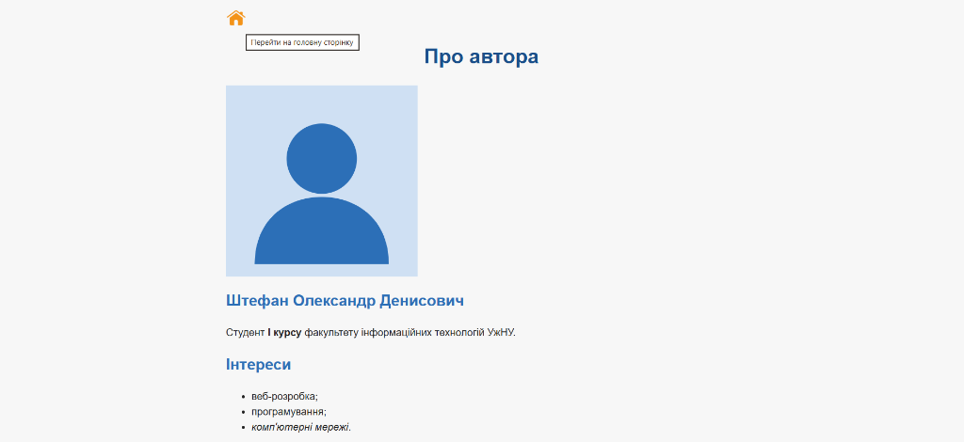
5. Створено зовнішній файл стилів styles.css:
body {
font-family: Arial, sans-serif;
max-width: 800px;
margin: 20px auto;
padding: 0 16px;
color: #222;
background: #f7f7f7;
line-height: 1.5;
}

h1 { color: #1a4f8b; text-align: center; }
h2 { color: #2c6fb7; }
a { color: #d9730d; }
a:hover { text-decoration: none; }
img { display: block; margin: 10px 0; }
nav img { margin: 0; }

6. Перевірка семантики розмітки валідатором (validator.w3.org):
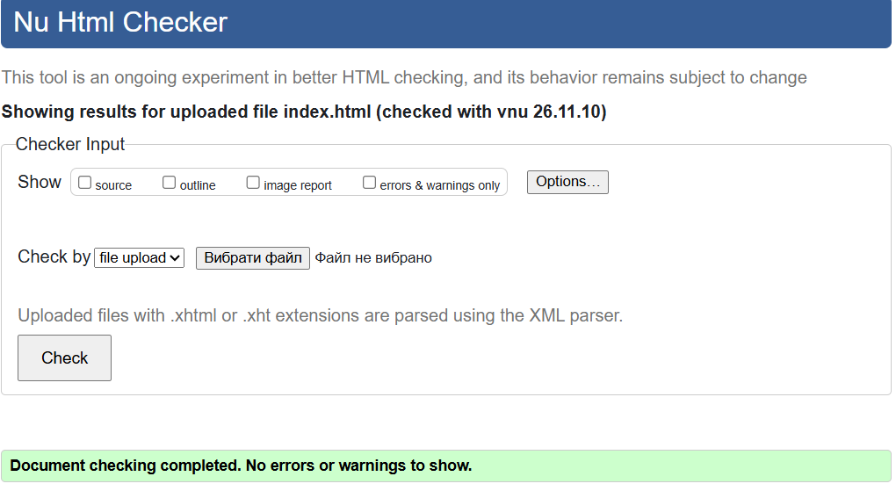
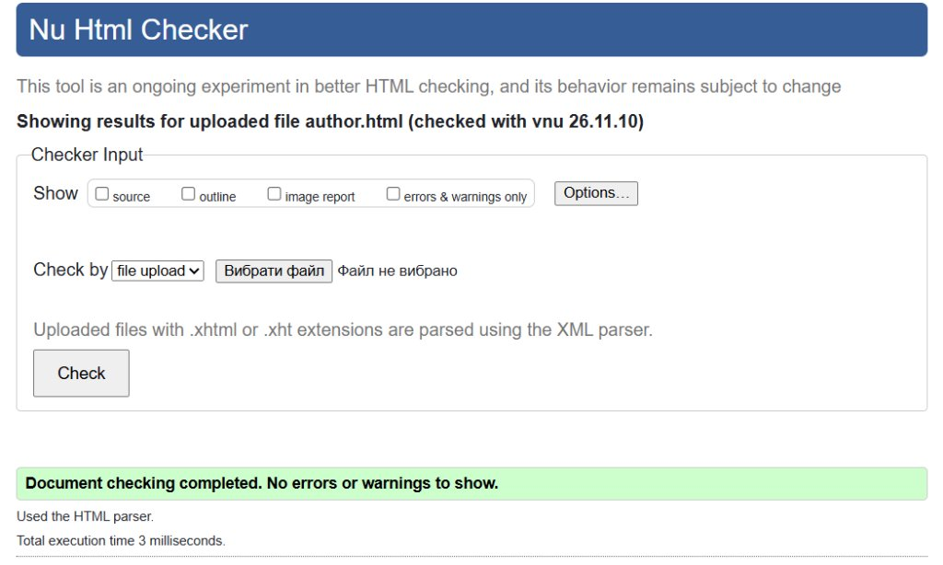
7. Коміт і публікація змін:
git add .
git pull
git commit -m "Add Lab2_HTML"
git push
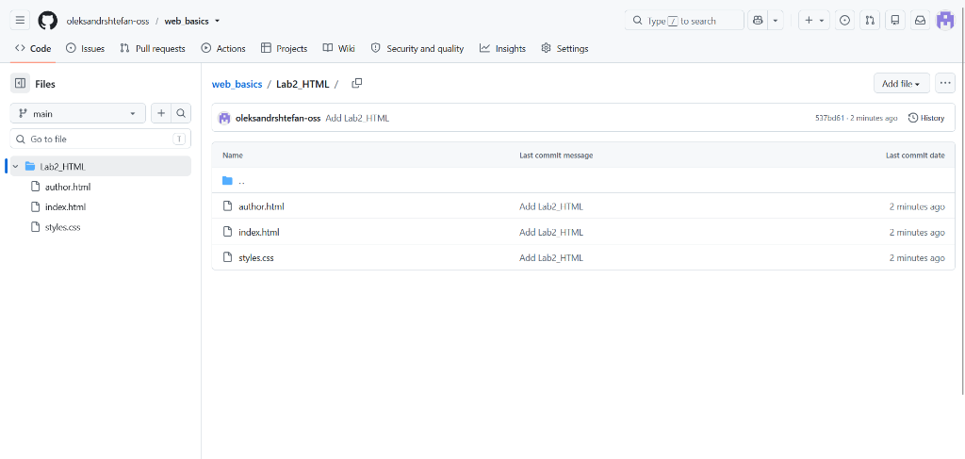
Висновки
У ході лабораторної роботи я освоїв основні команди Git (clone, add, pull, commit, push) та роботу з репозиторієм на GitHub. Створив дві HTML-сторінки із семантичною розміткою (заголовки, абзаци, списки, посилання, зображення), використав атрибут target="_blank" для зовнішнього посилання, атрибут title для підказки, коментарі та зовнішній файл стилів CSS. Результат опубліковано в репозиторії.

